G524项目需求及方案说明

# 项目需求说明

1. 需求说明：

需求一：该项目用于高速公路上的车辆三维（长宽高）尺寸测量和车牌记录。要求获取的信息为车辆车牌和对应车辆的长宽高数据，单位cm。

需求二：通过车辆侧面轮廓，进行轮轴检测（即检测车辆单侧的轮胎数量）。

1. 解决方案说明

需求一：该项目需要检测3个车道的车辆数据，预计采用3个单线雷达平行于道路行驶方向竖直向下安装，进行车辆测速，2个单线雷达垂直于道路行驶方向竖直向下安装，进行车辆横截面的扫描。根据车辆速度对横截面扫描点云进行平移，以得到完整点云。从而获取车辆的三维尺寸。

需求二：在道路侧面加装一个雷达，以同上的方式得到侧面轮廓点云。通过提取circle特征得到轮轴数量。

1. 测试方案

测试点已安装两个单线激光雷达，两个都安装在L型杆上，朝向竖直向下，一个扫描方向平行于道路行驶方向，用于测量车辆速度，如下图所示；一个扫描方向垂直于道路行驶方向，用于扫描车辆轮廓。结合车辆速度和单帧点云，获取车辆轮廓，从而计算出三维尺寸。

另外一个单线雷达置于道路侧面，进行车辆侧面轮廓的扫描，这个雷达在测试需要时进行安装。

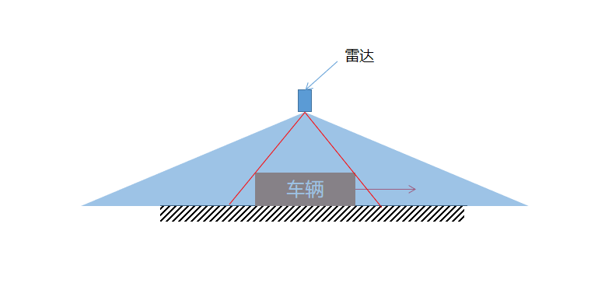

# 项目运行环境

开发工具：vs2019、qt5.12.12、pcl1.11.1、VTK8.2.0

运行平台：windows系统

# 项目设计方案说明

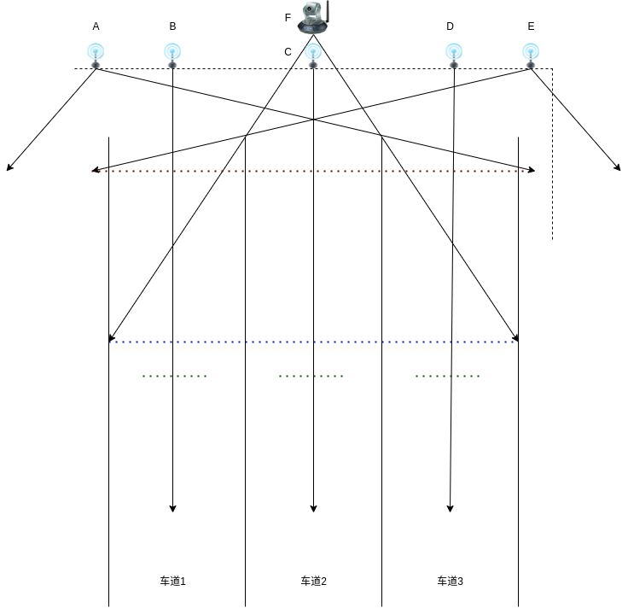

1. 雷达组1

单线雷达B、C、D各负责扫描一个车道，负责车辆测速

1. 雷达组2

单线雷达A、E负责扫描正下方路面三个车道，负责根据车辆速度进行车辆轮廓叠加

1. 雷达组3

道路两侧各一个单线雷达，扫描车辆侧面轮廓，进行轮轴检测

1. 摄像头

摄像头负责三个车道的车辆拍照